**ESCUELA NORMAL DE EDUCACIÓN PREESCOLAR**

**Licenciatura en educación preescolar**

Estrategias del Trabajo Docente

2° B

**Planeación de Secuencias didácticas… Primera semana**

**Unidad 2: Del diseño e intervención hacia la mejora de la práctica docente**

**Competencias:**

|  |  |
| --- | --- |
|  | * Detecta los procesos de aprendizaje de sus alumnos para favorecer su desarrollo cognitivo y socioemocional. |

|  |  |  |  |
| --- | --- | --- | --- |
|  | * Aplica el plan y programas de estudio para alcanzar los propósitos educativos y contribuir al pleno desenvolvimiento de las capacidades de sus alumnos.  |  |  | | --- | --- | |  | * Diseña planeaciones aplicando sus conocimientos curriculares, psicopedagógicos, disciplinares, didácticos y tecnológicos para propiciar espacios de aprendizaje incluyentes que respondan a las necesidades de todos los alumnos en el marco del plan y programas de estudio. | |

|  |  |
| --- | --- |
|  | * Integra recursos de la investigación educativa para enriquecer su práctica profesional, expresando su interés por el conocimiento, la ciencia y la mejora de la educación. |

|  |  |
| --- | --- |
|  | * Actúa de manera ética ante la diversidad de situaciones que se presentan en la práctica profesional.   **Docente: Isabel del Carmen Aguirre Ramos**  **Alumna: Karina Rivera Guillermo** |

**ESCUELA NORMAL DE EDUCACIÓN PREESCOLAR DEL ESTADO DE COAHUILA**



Nombre del estudiante normalista: Karina Rivera Guillermo

Grado: 2° Sección: B Número de Lista: 17

Institución de Práctica: Jardín de Niños Luis A. Beauregard

Clave: 05EJN0035J Zona Escolar: 102 Grado en el que realiza su práctica:2° A

Nombre del Profesor(a) Titular: Elizabeth Jiménez Hoyos

Total de alumnos: 41 Niños: 17 Niñas: 24

Periodo de Práctica: Del 14 al 18 de Junio del 2021

**Cronograma Semanal:** Escribir el nombre de todas las actividades

|  |  |  |  |  |  |
| --- | --- | --- | --- | --- | --- |
| **HORA** | **LUNES** | **MARTES** | **MIERCOLES** | **JUEVES** | **VIERNES** |
| 10:00-10:15 | **SOLO SE PRACTICAARA EL DIA JUEVES YA QUE ES EL UNICO DIA QUE LA EDUCADORA TIENE REUNION EN LINEA CON SUS ALUMNOS** | | | Ed. Física |  |
| 10:15-10:30 | Pensamiento Matemático  “**Hagamos figuras geométricas”** |
| 10:30-11:00 | Lenguaje y comunicación  **“Escribo mi nombre”** |

|  |  |  |
| --- | --- | --- |
| **Campo de Formación Académica**   * Pensamiento Matemático | Organizador Curricular 1 | Aprendizaje esperado |
| Forma, espacio y medida | Reproduce modelos con formas, figuras y cuerpos geométricos. |
| Organizador Curricular 2 |
| Figuras y cuerpos geométricos |

|  |  |  |
| --- | --- | --- |
| **Campo de Formación Académica**   * Lenguaje y comunicación | Organizador Curricular 1 | Aprendizaje esperado |
| Oralidad | Expresa con eficacia sus ideas acerca de diversos temas y atiende lo que se dice en interacciones con otras personas. |
| Organizador Curricular 2 |
| Conversación |
|  |

|  |  |  |  |  |
| --- | --- | --- | --- | --- |
| **Actividad/consignas** | **Aprendizaje esperado** | **Organización** | **Recursos** | **Día/tiempo** |
| **Pensamiento matemático**  **“Hagamos figuras geométricas”** | Reproduce modelos con formas, figuras y cuerpos geométricos. | **Grupal**  **Grupal**  **Individual/grupal** | * **Cartel virtual** * **Plastilina** * **Cartón** * **Imprimible de figuras geométricas** | **17 de junio del 2021**  **Tiempo: 25 minutos** |
| **Inicio:** Mostrar mediante una presentación las figuras geométricas y mencionar cuales conocen. Y pedir que objetos a su alrededor tiene forma de una figura geométrica |
| **Desarrollo**: Con plastilina hacer figuras geométricas que la educadora solicite (cuadrado, rectángulo, circulo, triangulo), se irán poniendo en un pedazo de cartón para poder mostrarlas al resto del grupo. |
| **Cierre:** Pedir a los alumnos que hagan un dibujo con las figuras geométricas, para posteriormente mostrarlo y decir que figuras utilizaron. |
| **Lenguaje y comunicación**  **“¿Platicamos de la familia?”** | Expresa con eficacia sus ideas acerca de diversos temas y atiende lo que se dice en interacciones con otras personas. | **Grupal**  **Grupal**  **Grupal** | * **Fotografía familiar** | **17 de junio del 2021**  **Tiempo: 20 minutos** |
| **Inicio:** iniciar con un cuestionamiento ¿Qué es una familia? En donde hará una lluvia de ideas sobre el tema |
| **Desarrollo:** Pedir a los alumnos que muestren una fotografía de su familia y decir quienes son las personas que salen en esa foto y como es que se sienten cuando están con ellos |
| **Cierre:** preguntar:   * ¿Qué aprendiste? * ¿crees que es importante tener una familia? ¿Por qué? * ¿Qué le dirías a tu familia? |

|  |
| --- |
| **Adecuaciones curriculares:**  **NO APLICA** |

|  |
| --- |
| **Observaciones:** |

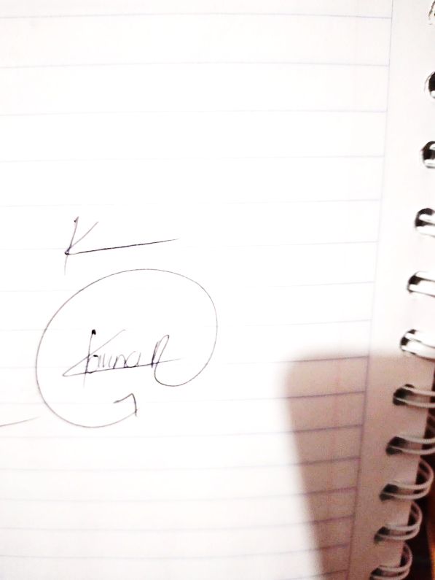

**___________________________ ________________________**

**Firma del estudiante normalista Firma del profesor titular**

**_____________________________**

**Firma del docente de la normal**

**Trayecto formativo de Práctica profesional**

**Anexos “Hagamos figuras geométricas”**



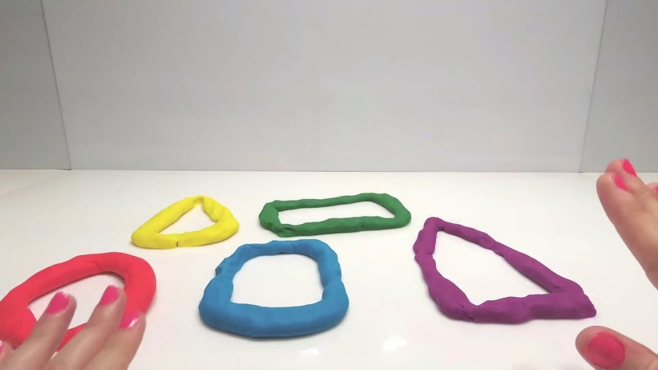

**Anexo “¿Platicamos de la familia?”**

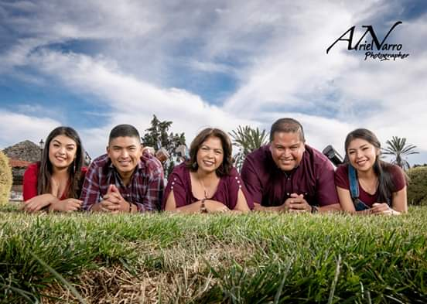

En mi familia esta mi papá, mi mamá, mi hermana, mi hermano y yo. Y cuando estoy con ellos me siento tranquila y muy feliz

**Lista de cotejo para evaluar la actividad “Hagamos figuras geométricas”**

|  |  |  |  |  |
| --- | --- | --- | --- | --- |
| **Indicador** | **Si** | **Con ayuda** | **No** | **Observaciones** |
| Reconoce algunas figuras geométricas. |  |  |  |  |
| Identifica figuras geométricas en su entorno. |  |  |  |  |
| Construye dibujos utilizando las figuras geométricas. |  |  |  |  |
| Usa y combina diferentes figuras geométricas |  |  |  |  |

**Lista de cotejo para evaluar la actividad “¿Platicamos de la familia?”**

|  |  |  |  |  |
| --- | --- | --- | --- | --- |
| **Indicador** | **Si** | **Con ayuda** | **No** | **Observaciones** |
| Sabe que es la familia |  |  |  |  |
| Reconoce la importancia de la familia |  |  |  |  |
| Menciona los integrantes de su familia y como se siente cuando esta con ellos. |  |  |  |  |

**Lista de cotejo para evaluar la secuencia didáctica**

|  |  |  |  |
| --- | --- | --- | --- |
| **INDICADOR** | **SI** | **NO** | **OBSERVACIONES** |
| Se mencionan los datos de identificación |  |  |  |
| Se mencionan los 3 momentos: el inicio, desarrollo y cierre |  |  |  |
| Describe las actividades |  |  |  |
| Incluye la organización |  |  |  |
| Especifica las consignas |  |  |  |
| La redacción está en presente |  |  |  |
| La redacción inicia con un verbo |  |  |  |
| En el momento del cierre incluye los instrumentos de evaluación que utilizará |  |  |  |
| Especifica los recursos a utilizar |  |  |  |
| Especifica el día que se realizará la actividad |  |  |  |
| Menciona el aprendizaje esperado |  |  |  |
| Tiene relación la actividad con el aprendizaje esperado |  |  |  |

|  |  |  |  |
| --- | --- | --- | --- |
| **INDICADOR** | **SI** | **NO** | **OBSERVACIONES** |
| Existe congruencia en la actividad y el aprendizaje esperado |  |  |  |
| Existe congruencia la actividad con el nivel conceptual de grado |  |  |  |
| Se identifica la estrategia de enseñanza |  |  |  |
| Incluye un apartado de adecuaciones curriculares |  |  | No aplica |
| Incluye un apartado de observaciones |  |  |  |